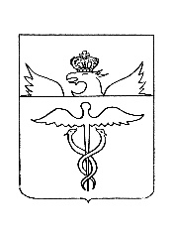

***Администрация Васильевского сельского поселения***

***Бутурлиновского муниципального района***

***Воронежской области***

***ПОСТАНОВЛЕНИЕ***

от 08 июня 2023 года № 37

с. Васильевка

**О присвоении адреса**

**сооружению**

В соответствии со ст.13 Закона Воронежской области от 27.10.2006 года №87-ОЗ «Об административно-территориальном устройстве Воронежской области и порядке его изменения», Уставом Васильевского сельского поселения, в целях ведения государственного учета объектов недвижимости на территории села, приведения адресного хозяйства села Васильевка в надлежащее состояние, и согласованного ведения государственного земельного и градостроительного кадастров, администрация Васильевского сельского поселения

ПОСТАНОВЛЯЕТ:

1. Присвоить сооружению с кадастровым номером 36:05:1400005:36, расположенному на земельном участке с кадастровым номером 36:05:1400005:13, следующий адрес: Российская Федерация, Воронежская область, Бутурлиновский муниципальный район, Васильевское сельское поселение, село Васильевка, территория квартал 36:05:1400005, ул.22 Партсъезд, сооружение 50.

2. Инспектору администрации Васильевского сельского поселения внести изменения в филиале ФГБУ «ФКП Росреестра» по Воронежской области.

Глава Васильевского сельского поселения Т.А. Котелевская